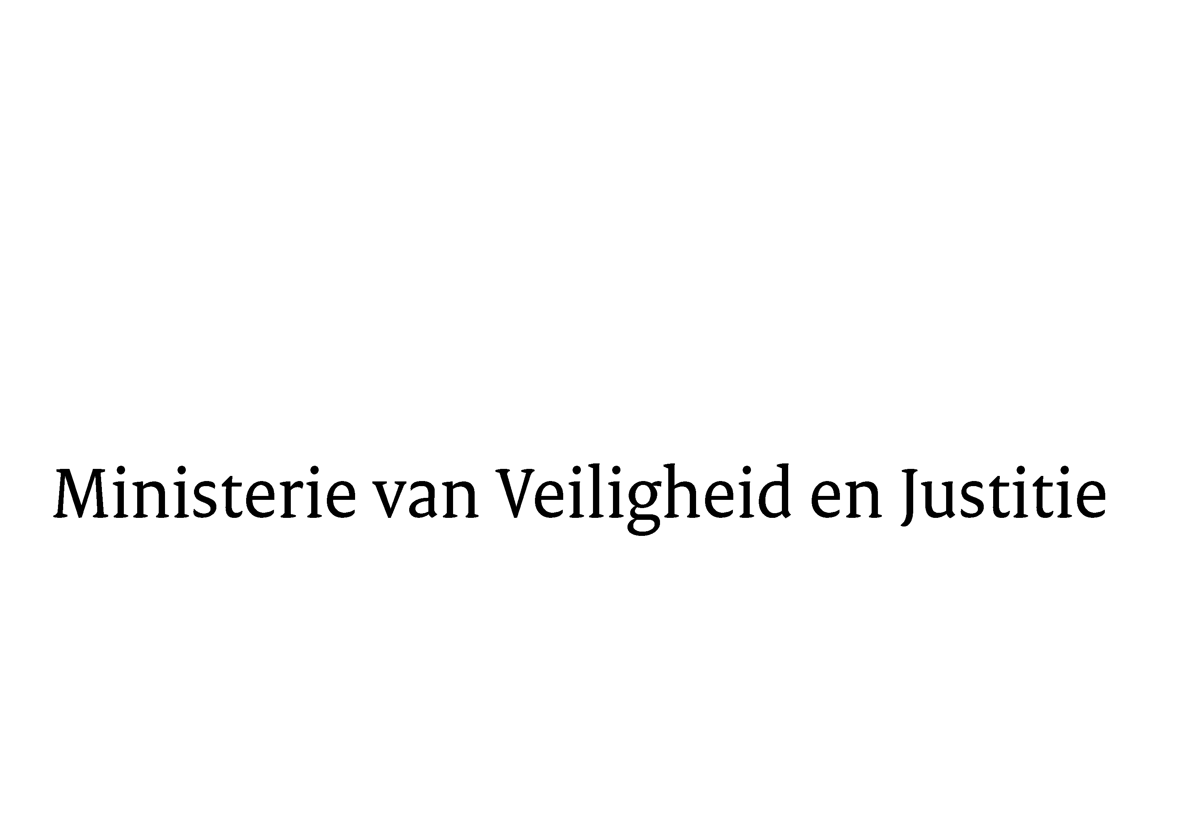

> Retouradres Postbus 20301 2500 EH Den Haag
Aan de Voorzitter van de Tweede Kamer
der Staten-Generaal
Postbus 20018
2500 EA DEN HAAG

Datum | 3 februari 2016
Onderwerp | Antwoorden Kamervragen over ontbrekende primaire radargegevens
Minister van Veiligheid en Justitie

Turfmarkt 147
2511 DP Den Haag
Postbus 20301
2500 EH Den Haag
www.rijksoverheid.nl/venj

Ons kenmerk
730476

Bij beantwoording de datum en ons kenmerk vermelden. Wilt u slechts één zaak in uw brief behandelen.

Hierbij bieden wij u, mede namens de minister-president, de antwoorden aan op de schriftelijke vragen gesteld aan de minister-president door de leden Omtzigt (CDA) en Sjoerdsma (D66) over ontbrekende primaire radargegevens, de ontbrekende satellietbeelden en het ontbrekende gesprek met de luchtverkeerleider in het onderzoek van de Onderzoeksraad voor Veiligheid (OVV) naar de oorzaken van de aanslag op de MH17, ingezonden 27 januari 2016 met kenmerk 2016Z01562.

De Minister van Veiligheid en Justitie,

G.A. van der Steur

De Minister van Buitenlandse Zaken,
Bert Koenders

Antwoorden KamerVragen van de leden Omtzigt (CDA) en Sjoerdsma (D66) aan de minister-president over ontbrekende primaire radargevens, de ontbrekende satellietbeelden en het ontbrekende gesprek met de luchtverkeerleider in het onderzoek van de Onderzoeksraad voor Veiligheid (OVV) naar de oorzaken van de aanslag op de MH17 (ingezonden 27 januari 2016, nr. 2016Z01562)

Vraag 1:
Heeft u kennisgenomen van het feit dat de OVV aangeeft dat hij niet gesproken heeft met de Oekraïense verkeersleider die de MH17 begeleidde om het moment van de aanslag omdat de Oekraïense verkeerleiding en/of autoriteiten dat weigerden? 1)

Antwoord vraag 1:
Het rapport van de OVV geeft daar geen uitsluitsel over. De OVV heeft voor zijn onderzoek de beschikking gehad over de tapes met gesprekken tussen de luchtverkeersleiding van Oekraïne met MH17 en het telefoonverkeer tussen de Oekraïense luchtverkeersleiding en de Russische luchtverkeersleiding over de begeleiding van vlucht MH17. Daarnaast heeft de OVV in het kader van het onderzoek naar “Vliegen over conflictgebieden” (deel B van het rapport MH17 Crash) gesproken met vertegenwoordigers van de luchtverkeersleiding in Oekraïne.

Vraag 2:
Hoe beoordeelt u het feit dat de heren Muller en Joustra tijdens de hoorzitting in de Tweede Kamer aangeven dat zij niet helemaal zeker wisten of er met de verkeersleider gesproken hadden, de laatste persoon die contact gehad had met de MH17?

Antwoord vraag 2:
Zie het antwoord bij vraag 1.
De OVV heeft in de ‘MH17 Onderzoeksverantwoording’ aangegeven over voldoende informatie te beschikken om de bevindingen en conclusies die in de rapporten zijn gepresenteerd te onderbouwen. Het kabinet heeft geen enkele aanwijzing of reden om te twijfelen aan de methodologie, noch aan de conclusies van de OVV.

Vraag 3:
Bent u op de hoogte van het feit dat de heer Riemens, directeur van luchtverkeersleiding Nederland, in de Kamer verklaarde dat het volledig standaard en volgens de procedure van de International Civil Aviation Organization (ICAO) is dat de luchtverkeersleider na een incident/accident gehoord (en overigens ook beschermd) wordt? 2)

Antwoord vraag 3:
Het kabinet is op de hoogte dat de heer Riemens dat heeft ingebracht tijdens de Hoorzitting van 22 januari 2015.
In dit kader stelt ICAO annex 13 geen exacte eisen aan wie moeten worden gehoord ten behoeve van ongevallenonderzoek. Het internationale onderzoek is uitgevoerd volgens de richtlijnen van ICAO.

Vraag 4:
Heeft de OVV op enig moment voor de publicatie aan u kenbaar gemaakt dat zij er niet in slaagde te spreken met de luchtverkeersleider van de MH17?

Antwoord vraag 4:
Nee, de Onderzoeksraad voor Veiligheid is onafhankelijk.

Vraag 5:
Kent u enig ander onderzoek de afgelopen 20 jaar waarin de onderzoekers na een vliegramp niet met de luchtverkeersleider mochten praten? Zo, ja kunt u dan zeggen bij welk onderzoek dat het geval was?

Antwoord vraag 5:
Binnen Nederland is de OVV leidend in het onderzoek naar de oorzaak van luchtvaartincidenten. De OVV heeft laten weten dat de OVV bij deze onderzoeken altijd de gesprekken kan voeren die de OVV noodzakelijk acht voor het onderzoek. Luchtvaartincidenten die zich voordoen buiten Nederland, worden onderzocht door de luchtvaartautoriteiten van andere landen. Of het bij die onderzoeken voorkomt dat gesprekken niet gevoerd kunnen of mogen worden, is ons niet bekend.

Vraag 6 :
Heeft de OVV op enig moment in contacten met de Nederlandse regering gevraagd om hulp bij het verkrijgen van informatie/gegevens voor het onderzoek van Nederland, Oekraïne, Maleisië, Rusland of enige andere partij, zoals bijvoorbeeld radar-en satellietdata, een interview met de luchtverkeersleider of andere zaken? Zo ja, kunt u daarvan de details geven?

Antwoord vraag 6:
De OVV is een onafhankelijke onderzoeksinstantie en heeft het onderzoek geheel zelfstandig uitgevoerd. Wel heeft de Nederlandse regering het onderzoek gefaciliteerd. Op verzoek van de OVV heeft het Ministerie van Buitenlandse Zaken er op diverse momenten tijdens het onderzoek aan bijgedragen dat de OVV zijn werk kon doen. Bijvoorbeeld door gesprekken in Maleisië en Oekraïne mede mogelijk te maken.

Vraag 7:
Herinnert u zich dat u bij eerdere vragen de vraag wanneer de Nederlandse regering op de hoogte gesteld is van het feit dat Rusland zich niet aan de ICAO regels gehouden heeft met de radarbeelden en ze naar eigen zeggen vernietigd heeft, ontwijkend beantwoordde door te stellen dat het bij het uitkomen van de onderzoeksrapporten bekend geworden is dat de Russische Federatie geen radargegevens heeft verstrekt?

Antwoord vraag 7:
Zoals destijds is aangegeven, schrijft de OVV in zijn onderzoeksrapport daarover het volgende: De Russische Federatie heeft geen radargegevens verstrekt. De burgerluchtvaartautoriteit van de Russische Federatie verklaarde dat geen radargegevens waren opgeslagen en dat het opslaan hiervan volgens nationale regelgeving ook niet vereist was aangezien de crash had plaatsgevonden buiten Russisch grondgebied (MH17 Crash, pagina 44-46 en pagina 178-179).

Vraag 8:
Wanneer is de Nederlandse regering op de hoogte gesteld van het feit dat Rusland geen primaire radargegevens van de MH17 wilde (en/of kon) verstrekken aan de OVV?

Antwoord vraag 8:
Bij het uitkomen van de onderzoeksrapporten is bekend geworden dat de
de radargegevens van de Russische Federatie niet beschikbaar waren.

Vraag 9:
Kunt u aangeven of en welke actie u ondernomen heeft toen duidelijk werd dat Rusland geen (ruwe) primaire radardata ter beschikking wilde/kon stellen aan de OVV?

Antwoord vraag 9:
Dit werd zoals gesteld in het antwoord op vraag 7en 8 bekend bij het uitkomen van het OVV-rapport. De OVV heeft nadrukkelijk aangegeven dat het ontbreken van deze gegevens geen consequenties heeft gehad voor de conclusies over de toedracht van de ramp. Om deze reden ziet het kabinet geen aanleiding verdere stappen te ondernemen. Wel vindt het kabinet het, zoals aangegeven op eerdere Kamervragen (beantwoording Kamervragen over OVV onderzoekers die geen primaire radargegevens hebben ontvangen 2015Z22114, vraag 2), van belang de bewaarplicht van dergelijke gegevens in ICAO-kader aan de orde te stellen.

Vraag 10:
Was de Nederlandse overheid op de hoogte van het feit dat bepaalde radarinstallaties in Oost Oekraïne in juli 2014 ofwel in onderhoud waren ofwel vernietigd waren?

Antwoord vraag 10:
Nee, dit was niet bij de Nederlandse overheid bekend.

Vraag 11:
Welke informatie precies was beschikbaar bij de Nederlandse overheid over niet functionerende radarsystemen (primair en/of secundair) in Oost Oekraïne tussen 1 januari 2014 en 17 juli 2014 en wat is er met die informatie vervolgens gedaan?

Antwoord vraag 11:
Voor zover kan worden nagegaan was daar niets over bekend.

Vraag 12
Bent u ervan op de hoogte dat Victoria Nuland (onderminister in de Amerikaanse regering) op 17 december 2014 gezegd heeft dat: "Andrei, first to your point with regard to U.S. intelligence at the time of the Malaysian airliner’s tragic shoot down, first, just to say to you that – just to remind you that Secretary Kerry on I believe it was July 21st, it was the Saturday after the shoot down, gave a very detailed discussion of what we knew from our own assets, including providing considerable detail with regard to the trajectory of the firing (...). And he made clear at that time that we believed it was shot down by a Buk missile from separatist-held territory. We stand by that. We have given all of our information, including our classified information, to the Dutch, who are the investigators [and to] ICAO, the International Civil Aviation Organization. So any efforts to say that we have not are also untrue. There will be, I believe, in the context of the Dutch case, when they roll it out – they are likely to ask us to declassify some of that, and I think we will be able to help in that regard.”? 3)

Antwoord vraag 12:
Volgens de website van het State Department heeft mevrouw Nuland dit inderdaad geantwoord op een vraag van een Russische journalist.

Vraag 13:
Heeft u contact gehad met de Amerikaanse regering en heeft u haar verzocht het bewijsmateriaal te declassificeren? Kunt u dit antwoord uitgebreid toelichten?

Antwoord vraag 13:
Op Nederlands verzoek hebben de Amerikaanse autoriteiten gerubriceerde radar- en satellietinformatie, die afkomstig is van hun inlichtingen- en veiligheidsdiensten, gedeeld met de MIVD. Zowel de OVV als het OM heeft daarvan vertrouwelijk kennis kunnen nemen via de MIVD. Voor zover deze gegevens van essentieel belang zijn voor het strafrechtelijk onderzoek, worden zij door middel van ambtsberichten aan het OM ter beschikking gesteld.

Bewijsgaring en daarop gerichte rechtshulpverzoeken zijn naar hun aard vertrouwelijk. Openbaarmaking zou inzicht geven in de loop van het onderzoek en lopende besprekingen met aangezochte staten onder druk kunnen zetten. Om die reden kunnen wij uw Kamer niet in detail melden welke informatie tot nu toe van welke partij is gevraagd of gekregen. Op dit moment heeft het OM laten weten dat het op dit punt geen nadere ondersteuning nodig heeft van het kabinet.

Vraag 14 :
Kunt u deze vragen een voor een beantwoorden en tenminste 24 uur voor het debat over de radargegevens de antwoorden aan de Kamer doen toekomen?​
Antwoord vraag 14:
Ja

1) Nabestaanden onthutst, Telegraaf, 23 januari 2016
2) Hoorzitting in de Tweede Kamer op 22 januari over het OVV rapport
3) Ministerie van Buitenlandse Zaken van de Verenigde Staten, http://www.state.gov/p/eur/rls/rm/2014/dec/235495.htm)

